Git clone (link del repositorio del profesor)

Git pull >> sobre capreta de data science april

**Visual code y Python**

-En markdown # sirve para poner títulos. ##>#

-Las variables siempre cojen el último valor que le asignamos.

-La acción type nos dice la tipología de nuestra variable (entero, string etc…)

-Los strings cuando se suman, se concatenan (se juntan un tras otro).

-Se pueden poner muchos valores en un mismo print.

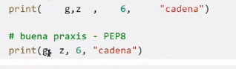

-No se pueden realizar operaciones entre tipologías de variables diferentes 6+”6”=error.

-Se puede dar valor de string también con comando

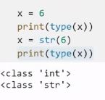

*-Y también así, para sumar strings con valores enteros.

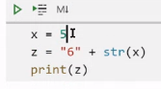

-String alfanumérico: tiene letras y números.

-Así es como podemos cambiar también el valor de una variable, con operaciones. X += 1; x *=2…

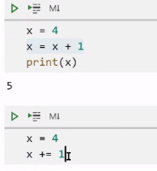

-Modulos:

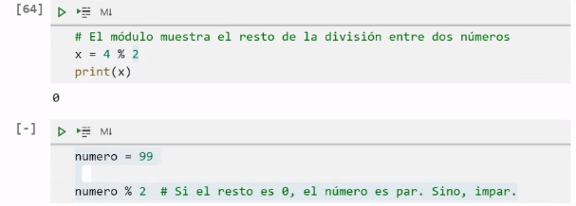

-Input: sirve para asignar valores a una variable. Si dejamos solo input por defecto, será en type string, si queremos cambiarlo, podemos hacer como en el dibujo a continuación. Siempre que pongamos un input, arriba nos aparecerá una entrada de texto para darle valor al input, en el tipo que hayamos clasificado, o en el que viene por defecto (str).

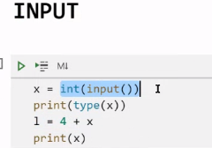

-Si ponemos un texto dentro del input en la tabla de comandos, nos saldrá en la entrada de texto que viene después de ejecutar el comando. Tengo que tener en cuenta, que si antes del input no indico un int o float, me lo cogerá siempre como string.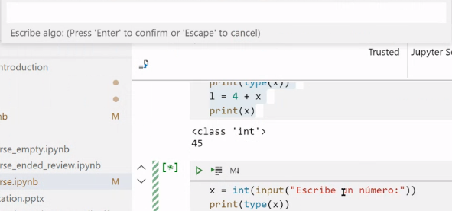

-Python tiene funciones atadas a las tipologías de variable. Aquí muestro como con la función upper, le damos al string la propiedad de que se ejecute en mayúsculas.

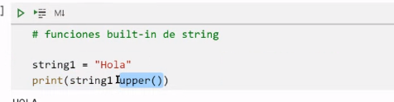

-Colección: lista[], conjunto (set), tupla(), array, string

-lista: nuevo type. Clasificación de uno o más elementos. Cada elemento se clasifica según su posición (posición 1, posición 2….). Si quiero empezar a contar desde atrás, el primer número será -1.

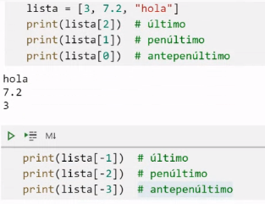

*si queremos saber la longitud de una variable, utilizamos la función *len* al ejecutar.

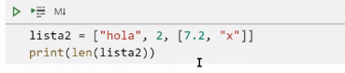

*Si quiero sacar (en ejecución print) una variable de una misma posición de la lista, he de concatenar la posición, es decir, como muestro en la imagen. Y si es un string, puedo seguir concatenando para obtener el carácter.

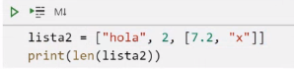



*La función *append* añade una posición más en la lista. Y la función remove, elimina, siempre el primer valor con el que encuentra coincidencia.

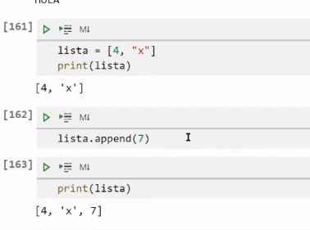

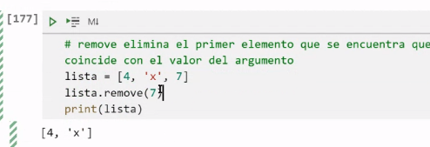

*Ejemplo de como añadimos una variable, en una posición dentro de otra posición de la lista.

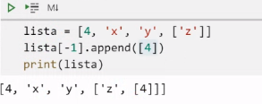

*Es muy importante a la hora de tratar con listas y trabajar con ellas, definir y reconocer bien las posiciones en los CORCHETES.

*Podemos modificar los valores en posiciones de listas también.

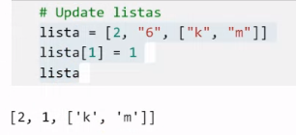

-tupla: es como tratar con números enteros, pero para acceder a la colección tupla, tenemos que utilizar la coma.

*Las tuplas no se pueden modificar, por lo que si queremos modificarla, tenemos que cambiarla a lista y modificarla.

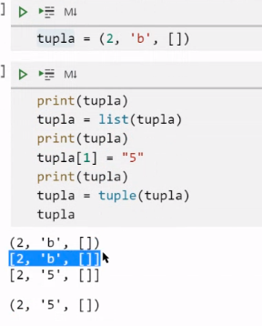

-conjunto: para utilizar este, para cambiar a conjunto, utilizamos la acción set. El conjunto, igual que la tupla, tiene que tener alguna separación de coma.

¿Pasar de lista de 1 posición a tupla?